Год культуры безопасности: халатность при курении - причина пожара
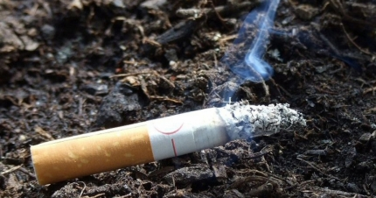
25 марта 2018 года в 19 часов 40 минут произошел пожар в частном доме по адресу: Республика Башкортостан, Федоровский район, д. Ильиновка, ул. Центральная. В результате пожара огнём значительно повреждено бревенчатое строение жилого дома. К сожалению имеются пострадавшие. Предварительно причиной пожара явилось неосторожность при курении в нетрезвом состоянии.
Вновь халатность, проявляемая при курении в момент нахождении виновников пожара в состоянии алкогольного опьянения, стала причиной пожара, фатально повлекшая за собой гибель людей. Вновь небрежность с табачным окурком и спичкой привела к горькому финалу, однако на этот раз финал этот оказался более серьёзным. Сотрудники Кумертауского межрайонного отдела надзорной деятельности и профилактической работы обращаются к гражданам с просьбой обратить особое вниманиена на вопросы пожарной безопасности, сделать для себя выводы. Пьяный с сигаретой, всегда представляет собой потенциальную опасность в возникновении пожара. Однако, есть категория людей, которая находиться в сильной зависимости от алкоголя. Зачастую они так же еще являются и зависящими от никотина, то есть курящими.
Насколько пагубна привычка курения в состоянии алкогольного опьянения, поможет прояснить анализ пожаров, произошедших на территории поднадзорной Кумертаускому межрайонному отделу. Так из всех пожаров, произошедших за текущий период 2018г. на территории ГО г. Кумертау, МР Куюргазинский район, МР Федоровский район, доля пожаров произошедших по вине лиц, находившихся в состоянии алкогольного опьянения только за текущий период 2018г. составила 41, 17%. Причем все пожары в данном случае произошли по причине курения. Доля пожаров по данной причине, произошедших на территории ГО г. Кумертау, от общего количества пожаров, составила 28,57%. Доля пожаров по данной причине, произошедших на территории МР Куюргазинский район, от общего количества пожаров, составила 40%. А доля пожаров по данной причине, произошедших на территории МР Федоровский район, от общего количества пожаров, составила 60% из всего общего количества пожаров, происшедших по вине нетрезвых лиц, в 14,28% возникновение пожара повлекло за собой травмирование людей, и в 57,14% повлекло за собой гибель людей. Фактов гибели и травмирования людей по иным причинам не зафиксировано.
Поэтому органами местного самоуправления и органами исполнительной власти следует усилить профилактическую работу, по недопущению пожаров, с лицами, ведущий не благополучный образ жизни, а остальным жителям проявлять бдительность в отношении к данной категории граждан.

